Бюджет для граждан
к решению « Об утверждении отчета об исполнении бюджета Чернавского муниципального образования за 2016 год »

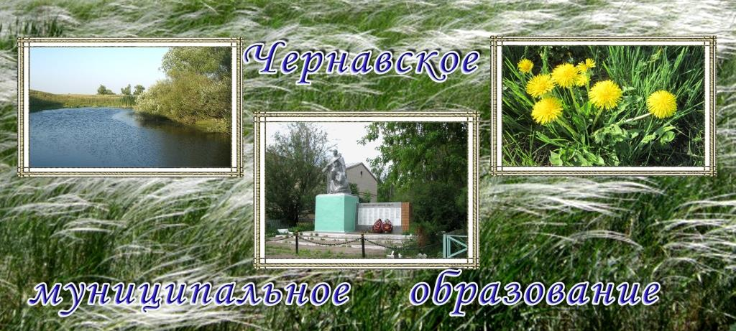

Уважаемые жители Чернавского муниципального образования.
Одной из главных задач бюджетной политики является обеспечение прозрачности и открытости бюджетного процесса. Для привлечения большого количества граждан к участию в обсуждении вопросов формирования бюджета района и его исполнения разработан «Бюджет для граждан».
«Бюджет для граждан» предназначен прежде всего для жителей , не обладающих специальными знаниями в сфере бюджетного законодательства. Информация «Бюджет для граждан» в доступной форме знакомит граждан с основными характеристиками бюджета Чернавского муниципального образования.
Бюджетный процесс - ежегодное формирование и исполнение бюджета
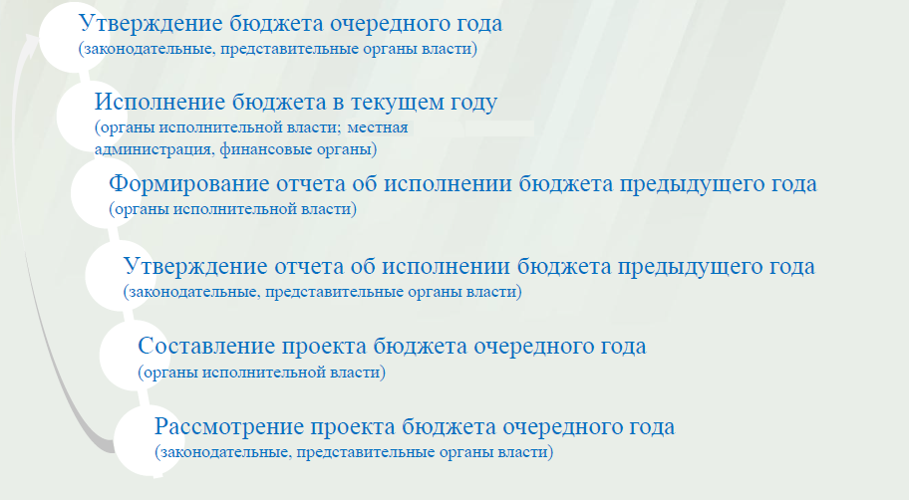
Что такое бюджет?
Бюджет – это план доходов и расходов на определенный период.
Исполнение бюджета Чернавского муниципального образования за 2016год тыс. руб.
Показатели | План  2016 года | Факт  2016 года
Доходы, в том числе | 714,0 | 2154,4
Налоговые, неналоговые доходы | 605,3 | 2045,7
Безвозмездные поступления | 108,7 | 108,7
Расходы, в том числе | 1566,0 | 1555,1
Общегосударственные вопросы | 1190,8 | 1182,8
ЖКХ | 119,2 | 116,3
Национальная экономика | 8,9 | 8,9
Национальная оборона | 63,0 | 63,0
Другие расходы | 184,1 | 184,1
Баланс (доходы-расходы)  (-)дефицит или (+)профицит | -852,0 | 599,3

Зачем нужны бюджеты?
Для выполнения своих задач муниципальному образованию необходим бюджет, который формируется за счет сбора налогов и безвозмездных поступлений направляемых на финансирование бюджетных расходов.
Основные характеристики бюджета
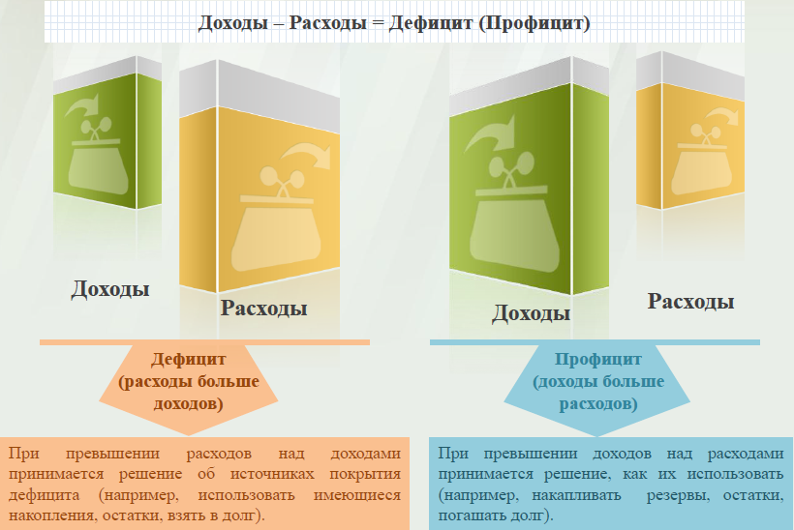
Дефицит и профицит
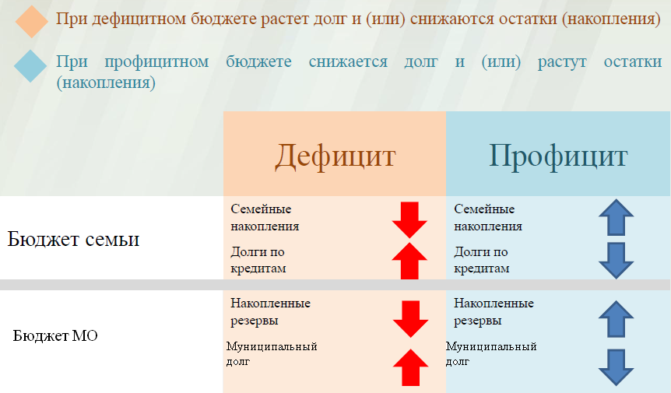
Доходы бюджета
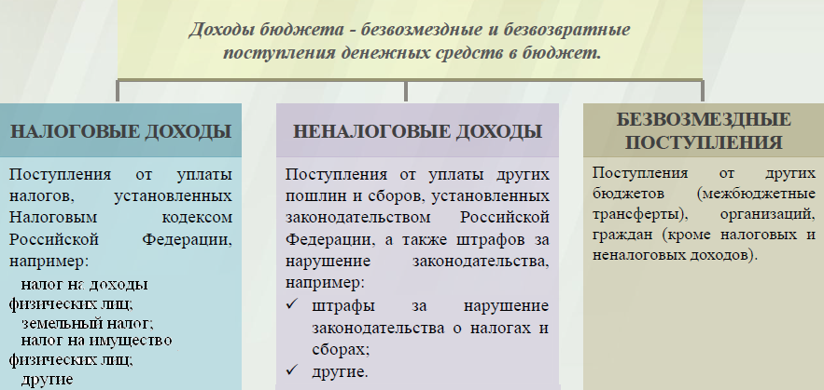

Межбюджетные трансферты - основной вид безвозмездных перечислений

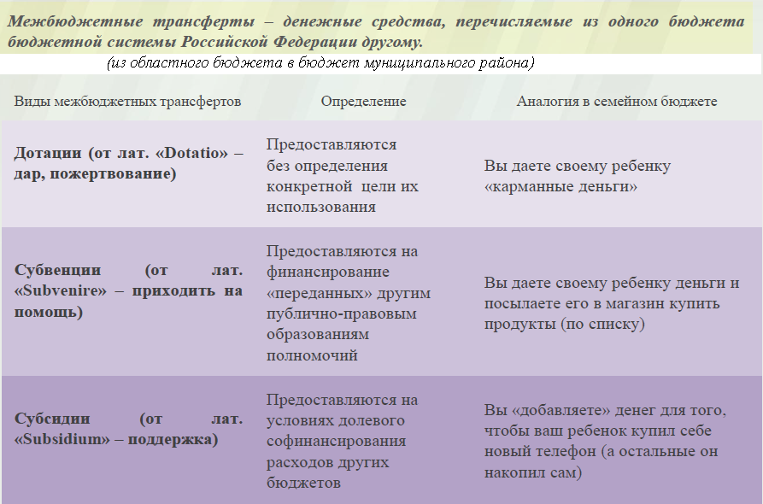

Федеральные, региональные и местные налоги.
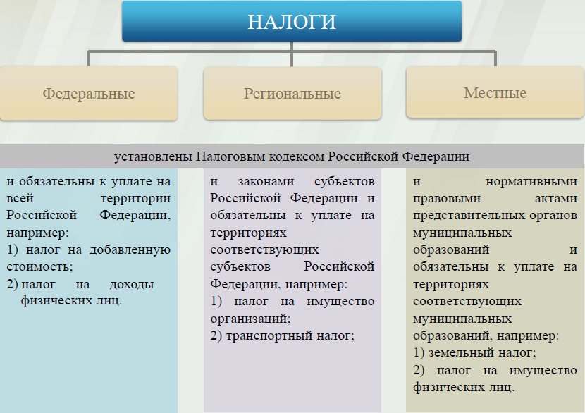

Мы все - налогоплательщики
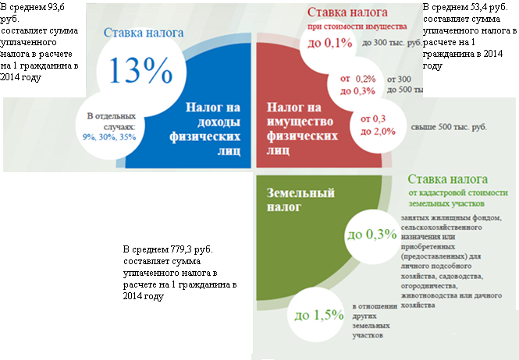
от 0,8 до 2%
0,3%
В среднем сумма уплаченного налога в расчете на 1 гражданина в 2016 году составляет 1355,69руб.

В среднем сумма уплаченного налога в расчете на 1 гражданина в 2016 году составляет 87,57 руб.

В среднем сумма уплаченного налога в расчете на 1 гражданина в 2016 году составляет 127,91 руб.

Налоги, зачисляемые в бюджет муниципального образования.
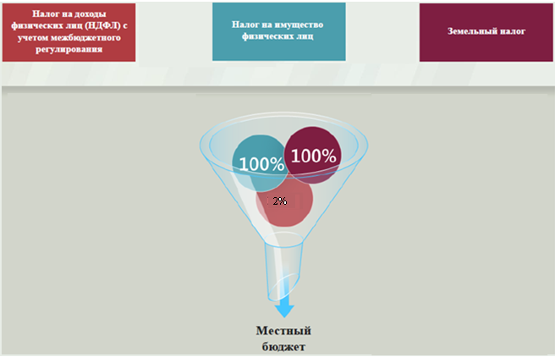

Структура доходов бюджета Чернавского муниципального образования
тыс. руб.
Наименование доходов | План 2016 года | Факт 2016 года
Налоговые доходы всего: | 605,3 | 2045,7
в том числе
налог на доходы физических лиц | 70,9 | 96,7
единый сельскохозяйственный налог | 302,9 | 857,9
налог на имущество физических лиц | 41,0 | 66,2
земельный налог | 190,5 | 1024,9
Безвозмездные поступления всего: | 108,7 | 108,7
в том числе
дотации бюджетам субъектов Российской Федерации и муниципальных образований | 45,7 | 45,7
субвенции бюджетам субъектов Российской Федерации | 63,0 | 63,0
Итого доходов: | 714,0 | 2154,4

Доходы в 2016 году составили – 2154,4 тыс. руб.

Основными бюджетообразующими доходами бюджета муниципального образования являются земельный налог, единый сельскохозяйственный налог и налог на доходы физических лиц.

РАСХОДЫ.
Расходы бюджета – выплачиваемые из бюджета денежные средства.
В каких единицах измеряются параметры бюджетов
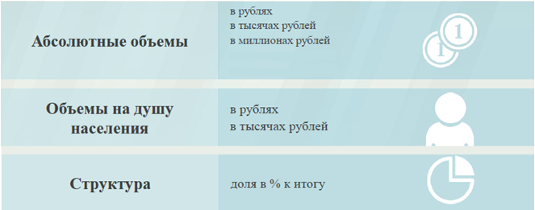

Расходы по основным функциям муниципального образования.
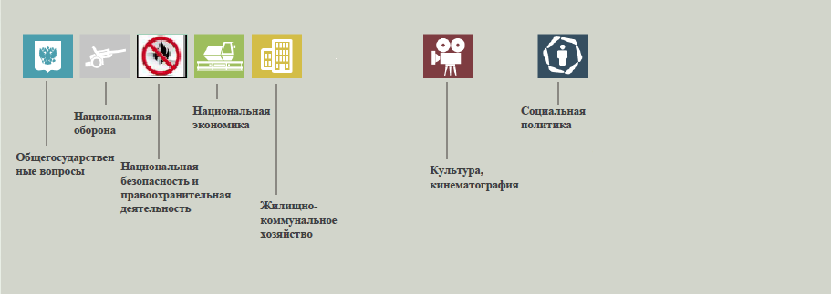
Структура расходов бюджета Чернавского муниципального образования по разделам за 2016 год.
%
Раздел | Наименование | План 2016 года | Факт 2016 года
01 | Общегосударственные вопросы | 76,0 | 76,1
02 | Национальная оборона | 4,0 | 4,0
04 | Национальная экономика | 0,6 | 0,6
05 | Жилищно-коммунальное хозяйство | 7,6 | 7,5
08 | Культура, кинематография | 1,3 | 1,3
10 | Социальная политика | 10,5 | 10,5
 | Всего | 100 | 100

Структура расходов.
Расходы бюджета Чернавского муниципального образования по основным разделам на душу населения
руб.
Раздел | Показатель | План  2016 года | Факт  2016 года
05 | Жилищно-коммунальное хозяйство | 157,6 | 153,8
08 | Культура, кинематография | 27,2 | 27,2
10 | Социальная политика | 216,4 | 216,4
01 | Содержание работников органов местного самоуправления | 1575,1 | 1564,5
 | Итого расходы местного бюджета | 2071,5 | 2057,0
Руб.
тыс. руб.
Расходы |  | План 2016года | Факт 2016года
Общегосударственные  вопросы |  | 1190,8 | 1182,8
Национальная оборона |  | 63,0 | 63,0
Национальная экономика |  | 8,9 | 8,9
Жилищно-коммунальное хозяйство |  | 119,2 | 116,3
Культура, кинематография |  | 20,6 | 20,6
Социальная политика |  | 163,5 | 163,5
ИТОГО расходов: |  | 1566,0 | 1555,1

Диаграмма (Доля протяженности автомобильных дорог общего пользования местного значения, не отвечающих нормативным требованиям, в общей протяженности автомобильных дорог общего пользования местного значения в целом по муниципальному образованию.)

